【皮皮灰】论文查重免费网站汇总

19考研已拉下帷幕，各位小皮皮论文写的怎么样了呢？

写完论文后最令人头痛的就是论文查重了，当年论文查重，学校要求20以内的查重率，皮皮灰身边有的同学可是花了1000多

学校一般只会给你一次知网免费查重的机会【有的学校甚至还没有】

一次哪够呀？保险起见，很多同学都会自掏腰包对论文进行查重

**知网查一次300的票子可就没有了哟~**

**吐糟一句：毕业后，我们的论文又被拿去给知网赚钱去了？论文查重真是一本万利的生意**

作为中国最大的文献数据库和最有信誉度的论文查重软件，知网是每个大学学子在论文写作是必备的工具。然而，近几年，“霸王”充值条款、版权侵权、涉嫌垄断等负面新闻频出，这个本应作为工具为亿万学者服务的学术平台，竟成就了同方股份的暴利生意。啥是知网”年度之问背后 谁成就了知网的暴利生意？

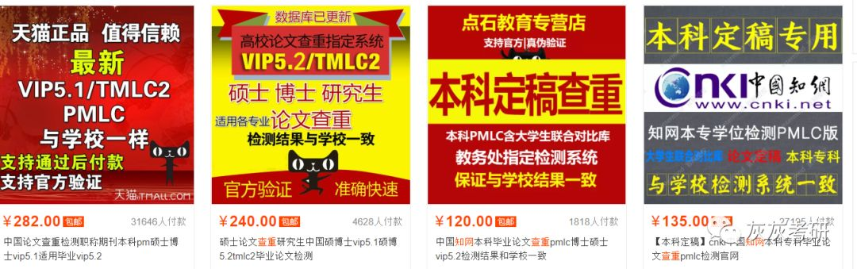

为了节省大家在论文查重上的开支，皮皮灰整理了**论文查重免费网站汇总**

**1.PaperYY**

网址：

https://www.paperyy.com

收费情况：**免费**

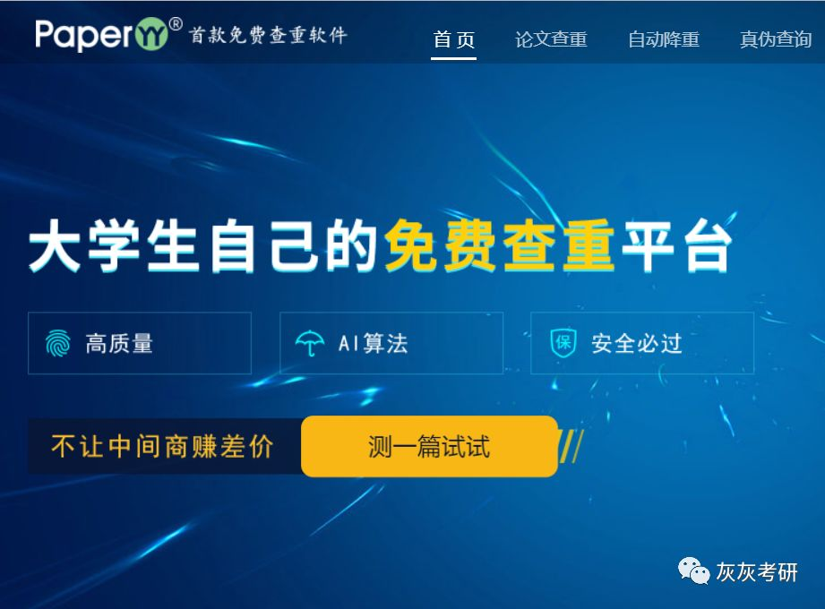

**2、PaperOK**

网址：

https://www.paperok.com

收费情况：**免费**

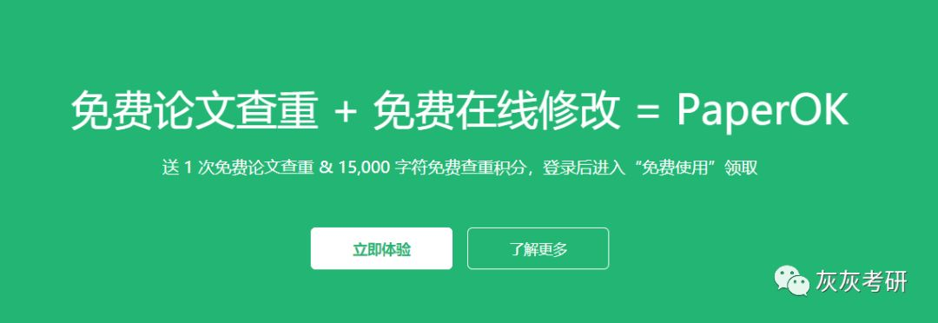

**3、格子达**

网址：

http://www.gezida.com/contactus

收费情况：**做任务可得免费字数**

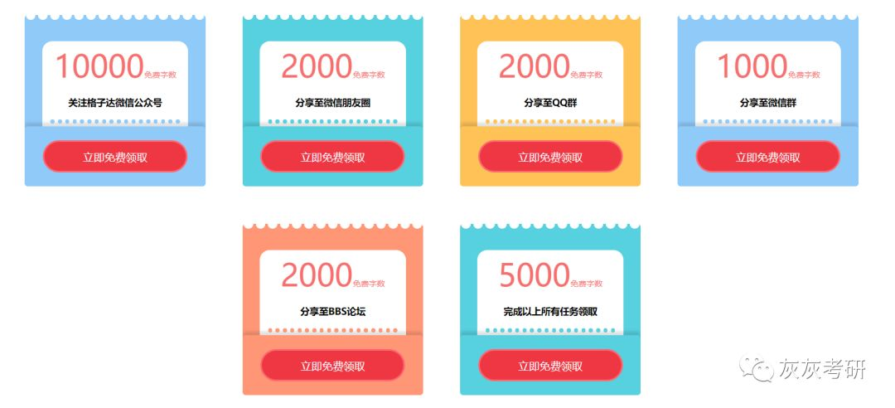

**4、大雅**

网址：

http://dsa.dayainfo.com

收费情况：**上传检测后免费查看到相似度**，点击“查看”进行支付

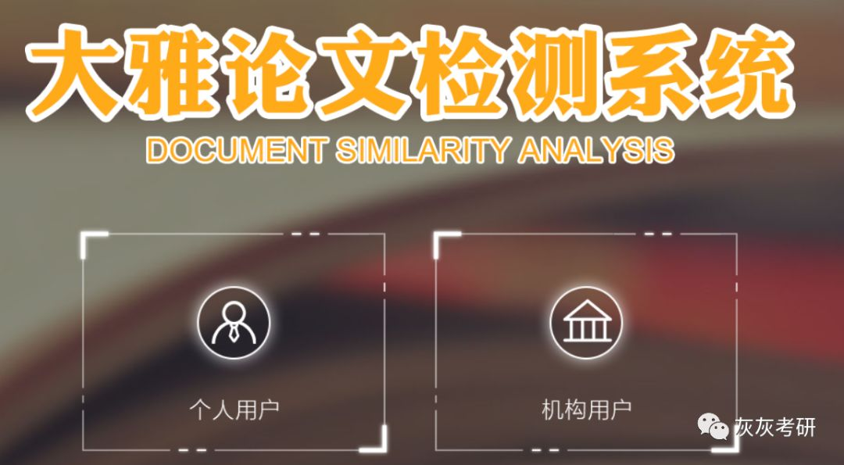

**5、百度学术**

网址：

http://xueshu.baidu.com/

收费情况：**免费**

使用方法：一段一段放进去进行搜索

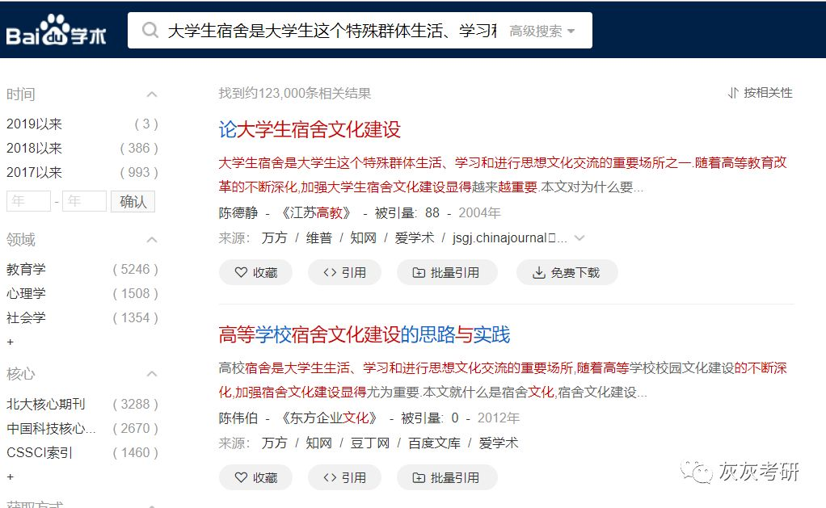

**6、论文狗**

网址：

http://www.lunwengo.net/

收费情况：**关注公众号可免费查重一次**

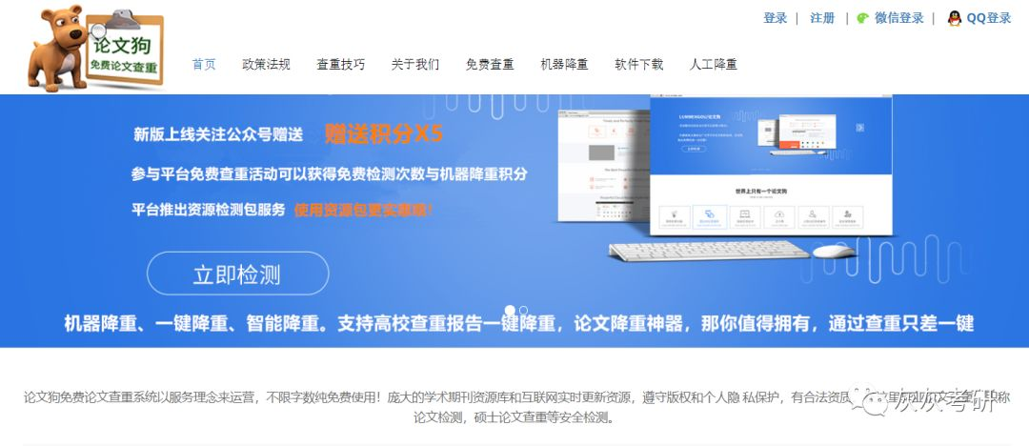

**7、PaperFree**

网址：

https://www.paperfree.cn/

收费情况：**注册关注后可免费试用**

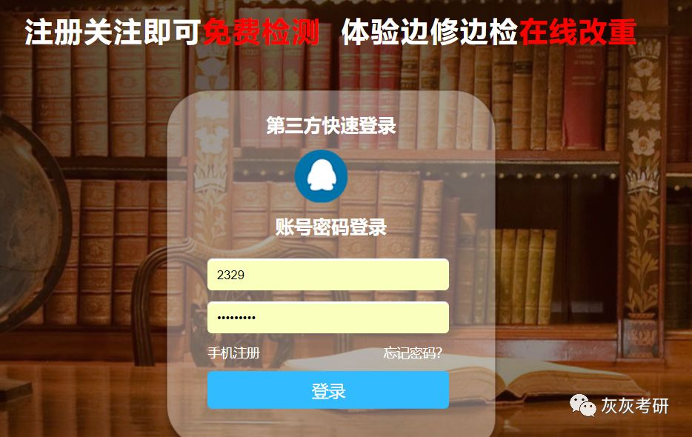

**8、PaperRight**

网址：

http://www.paperright.com/

收费情况：**可免费试用**

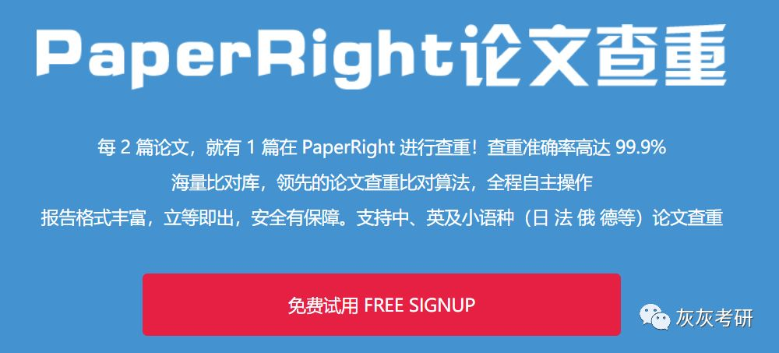

**9、PaperTime**

网址：

http://www.papertime.cn/

收费情况：转发分享送一万字查重



**10、必过论文**



**最后，该花的钱还是少不了的=-=**

**知网查重才是最精准的数据**

